**थॉथच्या त्या प्राचीन एमराल्ड टॅब्लेटमध्ये रहस्ये आहेत**

एमराल्ड टॅब्लेट हा एक दीर्घकाळ हरवलेला प्राचीन अवशेष आहे ज्याचा सध्याचा ठावठिकाणा अज्ञात आहे. त्यामध्ये तत्त्वज्ञानाचा दगड तयार करण्यासाठी एक सूत्र समाविष्ट असू शकतो, जो धातूंचे सोन्यामध्ये रूपांतर करू शकतो, तसेच हर्मेटिक तत्त्वज्ञानाचा आधार देखील असू शकतो.

हे आध्यात्मिक समकक्ष, आत्म्याचे शुद्धीकरण देखील संदर्भित करू शकते. चौदाव्या शतकानंतर, त्याच्या मजकुराच्या अरबी भाषांतरांमुळे ख्रिश्चन जगाला त्याची ओळख झाली.

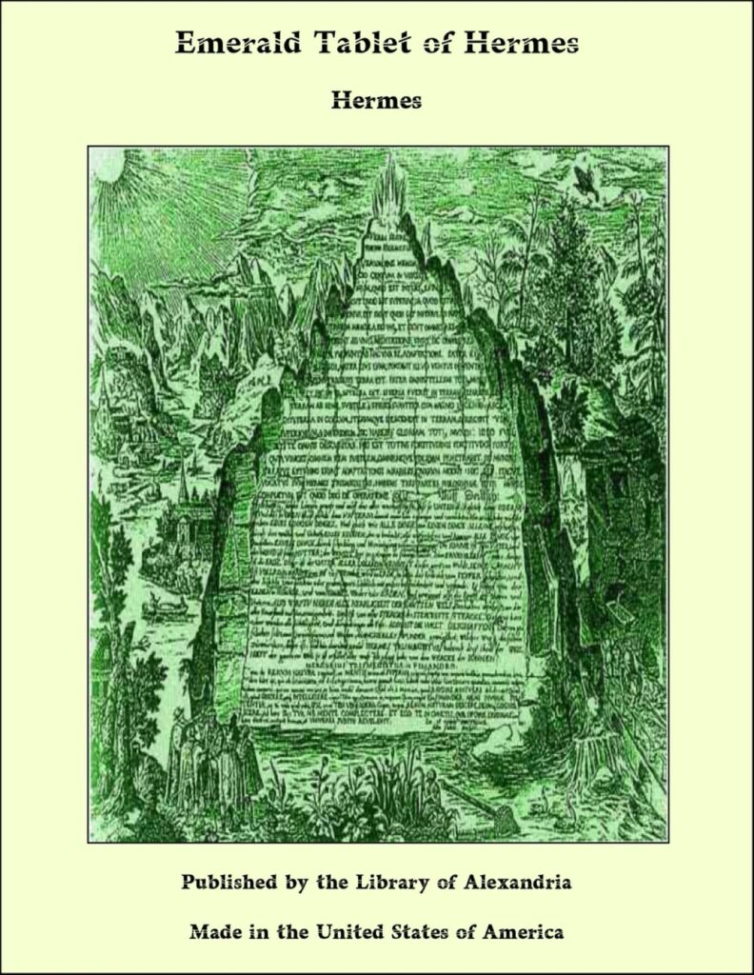

एमराल्ड टॅब्लेट हा एक आयताकृती कलाकृती होता ज्याचा पवित्र संदेश फोनिशियन-शैलीतील वर्णमालामध्ये बेस-रिलीफमध्ये कोरलेला होता.

प्राचीन काळातील अत्यंत मौल्यवान पन्ना आणि ही टॅब्लेट त्याच्यापासून बनलेली असल्याचे मानले जाते. प्राचीन जगातून मोठ्या दर्जाचे पन्ना शोधण्याच्या अशक्यतेमुळे (ते जुन्या जगातून किंवा अगदी पृथ्वीवरून असावे असे गृहीत धरून), आणि जुन्या जगात पन्ना काय मानला जात होता आणि काय मानला जात नाही या वादामुळे, असे होण्याची अधिक शक्यता आहे. जास्पर किंवा जेड सारखा हिरवा दगड होता. कदाचित तो फक्त हिरव्या काचेचा तुकडा होता.

एमराल्ड टॅब्लेट हे सामान्यतः ग्रीकपूर्व मूळ असलेले पहिले हयात असलेल्या पाश्चात्य अल्केमिकल ग्रंथांपैकी एक मानले जाते. हे अजूनही गूढ मंडळांमध्ये आणि आधुनिक काळातील किमयाशास्त्रज्ञांमध्ये प्रचलित आहे. ग्रंथ हे हर्मेटिक परंपरेतील मानले जातात, हेलेनिस्टिक नॉस्टिकिझमचे एक गैर-ख्रिश्चन शाखा आहे.

अरब लोक किमयाला हर्मेटिक प्रॅक्टिस म्हणतात. गूढ साहित्याचे दोन प्रकारांमध्ये वर्गीकरण केले जाते: तात्विक लेखन आणि अल्केमिकल/जादुई लेखन. या काळातील इतर अनेकांप्रमाणे, या लेखनाचा मोठा भाग (कॉर्पस हर्मेटिकम) गमावला किंवा नष्ट झाला आणि किती अस्तित्वात आहेत हे कोणालाही माहिती नव्हते.

एमराल्ड टॅब्लेटची उत्पत्ती अज्ञात आहे. हर्मीस, देवाचा दूत आणि जादूगारांचा शासक, त्याच्या जादुई किंवा दैवी रहस्यांबद्दल लोकांशी थेट बोलला.

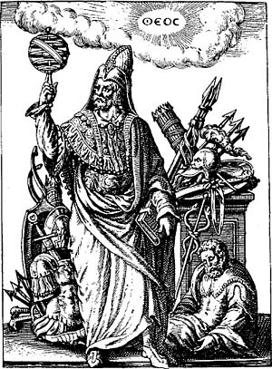

अचूक सांगायचे तर, हर्मीस ट्रिसमेगिस्टस हे हेलेनिस्टिक इजिप्शियन देवत्व आहे जो ग्रीक देव हर्मीसला इजिप्शियन देव थॉथसह एकत्र करतो. या काळात, इजिप्तमधील ग्रीक लोकांनी हर्मीसला थॉथ असे चुकीचे मानले. जरी ते बर्याच बाबतीत समान आहेत, ते इतरांमध्ये भिन्न आहेत आणि काही ग्रीक लोकांनी या देवाची आवृत्ती ओळखण्यास नकार दिला.

दोन्ही देवतांनी माणसाला विशिष्ट कृती टाळण्यास शिकवले आणि ते शहाणपण, ज्ञान, जादू आणि नंतरचे जीवन यांच्या देवतांमध्ये विकसित झाले. या देवतांचा इतिहास आणि पौराणिक कथा 10,000 वर्षे किंवा त्याहूनही जास्त पूर्वीच्या भूतकाळात सापडतात. त्यांच्यासह, त्यांनी/त्याने बनवलेल्या टॅब्लेटसाठी दंतकथा आणि संभाव्य स्रोत नाहीसे होतात. दुसरीकडे, हा जुन्या शहाणपणाचा टिकून राहिलेला धागा असण्याची शक्यता भेदक आहे.

हा टॅब्लेट कथितरित्या श्रीलंकेच्या कराराच्या कोशात सापडला होता, अलेक्झांडर द ग्रेटच्या ग्रेट पिरॅमिडमध्ये लपविला गेला होता आणि मध्य पूर्वेतील विविध गुहांमध्ये शोधून लपविला गेला होता.

तथापि, आपल्याला मजकूराबद्दल किती माहिती आहे? आयझॅक न्यूटन आणि मॅडम ब्लाव्हत्स्की यांसारख्या प्रसिद्ध व्यक्तींनी अरबी, लॅटिन, कॅल्डियन आणि फोनिशियनमधून बायबलच्या काही भागांचे इंग्रजीत भाषांतर केले आहे.

हे रसायनशास्त्राचा गाभा कॅप्चर करते: पृथ्वीवरील आणि स्वर्गीय वस्तूंमधील अत्यावश्यक परंतु गूढ संबंध समजून घेणे जीवनातील सर्वात गहन सत्यांपर्यंत प्रवेश करण्यास सक्षम करते.

फ्रॉम सैतान्स क्राउन टू द होली ग्रेल: एमेरल्ड्स इन मिथ, मॅजिक आणि हिस्ट्री हे डियान मॉर्गनच्या पुस्तकातून घेतले आहे. हे निश्चित, निर्विवादपणे निश्चित आणि वाजवी प्रश्नाशिवाय अस्सल आहे.

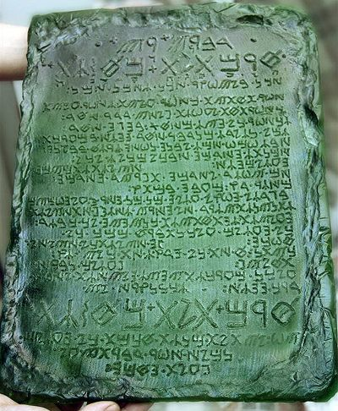

जे खाली आहे ते वरच्या सारखेच आहे आणि जे वर आहे ते खाली असलेल्या सारखेच आहे, कारण एका गोष्टीचे चमत्कार यशस्वी होण्यासाठी. आणि, ज्याप्रमाणे जीवनातील प्रत्येक गोष्टीची उत्पत्ती त्या एकापासून होते, त्याचप्रमाणे अस्तित्वातील प्रत्येक गोष्ट त्या व्यक्तीच्या ध्यानाने बदलते.

सूर्य हा त्याचा पिता आहे. चंद्र ही त्याची आई आहे. तो वारा त्याच्या पोटात ठेवण्यास सक्षम असेल. पृथ्वी ही तिची दत्तक माता आहे. हा जगातील सर्व महानिर्मितीचा निर्माता आहे. जेव्हा ते पृथ्वीशी जोडले जाते तेव्हा त्याची पूर्ण क्षमता प्राप्त होते. प्रचंड कौशल्याने, तुम्ही पृथ्वीला अग्नीपासून, सूक्ष्मातून जडापासून ओळखू शकाल.

हे पृथ्वीपासून स्वर्गात आणि मागे प्रवास करते, वरून आणि खाली दोन्हीमधून ऊर्जा शोषून घेते. परिणामी, संपूर्ण विश्वाचे वैभव तुमच्याकडे असेल. परिणामी, तुम्ही सर्व अंधारातून मुक्त व्हाल. ही सर्व प्रतिभांमध्ये सर्वात मजबूत आहे, सर्व सूक्ष्मता ओलांडण्यास आणि सर्व घन पदार्थांना छेदण्यास सक्षम आहे.

परिणामी, विश्वाची निर्मिती होते. अनेक चमत्कार अनलॉक केले गेले आहेत आणि ते कसे करावे यावरील सूचना समाविष्ट केल्या आहेत. परिणाम व्हा. मला हर्मीस ट्रिसमेगिस्टस असे संबोधले जाते, ज्याच्याकडे जागतिक तत्त्वज्ञानाचे तीन भाग आहेत.

सोलिस ऑपरेशनवर मला जे काही बोलायचे आहे ते मी बोललो आहे. परंपरेनुसार, थॉथ/हर्मीसची आणखी कामे अंधाऱ्या लायब्ररीत लपलेली आहेत, शोधण्याची वाट पाहत आहेत.

ही कल्पना प्राचीन इजिप्शियन लोकांच्या थॉथच्या कृतींच्या शोधापासूनची आहे. अलेक्झांड्रियाच्या क्लेमेंटने ख्रिस्ती शतकाच्या सुरुवातीस याबद्दल लिहिले. ते म्हणाले की 42 पवित्र ग्रंथ मानवतेच्या वाचण्याच्या क्षमतेपासून लपवून ठेवण्यात आले होते.